Kapitel 1 : Ankreuztest
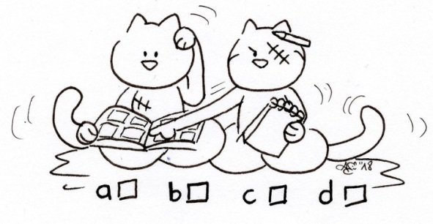
- Lies die folgenden Fragen und kreuze die passende(n) Antwort(en) an.
Phrases à compléter |  |  |  | 
- Die Szene spielt… | in Frankreich. | in Deutschland. | am Meer. | in den Bergen.
- Auf der ersten Seite vom Kapitel sieht man am Straßenrand… | einen Grabstein. | eine Wiese. | das Meer. | einen Kilometerstein.
- Ein Kater wird gerade… | geboren. | geschlagen. | ausgesetzt. | gestreichelt.
- Am Strand sind/ist… | ganz viele Leute. | niemand. | ein Mädchen und ein Junge. | viele Kinder.
- Der Kater geht zu den Kindern. Die Kinder… | … sind überrascht. | … freuen sich. | … haben Angst vor dem Kater. | … finden den Kater süss.
- Valentine und Stefan finden Kazh… | süβ. | nervig. | dick. | dünn.
- Oskar… | holt etwas zu fressen für den Kater. | erzählt seiner Mutter alles. | erfindet eine Ausrede mit einer Trinkflasche. | nimmt einen Fisch aus dem Kühlschrank.
- Der Kater… | frisst nicht. | frisst zu schnell. | übergibt sich nach dem Fressen. | möchte noch etwas fressen.
- Die Kinder und die kleine Katze spielen… | im Garten. | am Strand der Korriganen. | am Strand « ar mor ». | im Ferienhaus.
- Die Kinder und die kleine Katze spielen… | Fangi. | Papa und Mama. | mit Algen. | mit Muscheln.

Note : ______ / 10

